СРЕДНЯЯ ШКОЛА №6

Учитель КУЗНЕЦОВА Е.Ю.

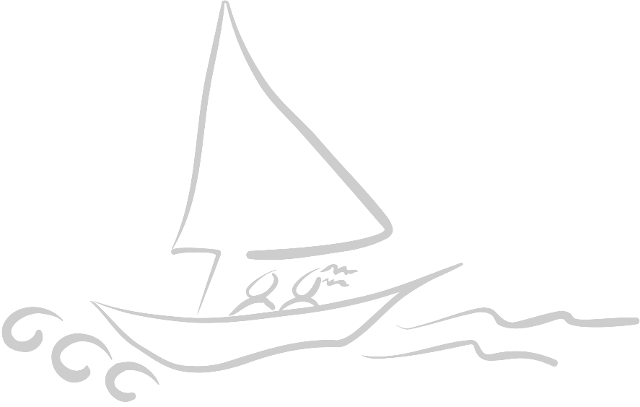

с. Батпак

- ЦЕЛЬ УРОКА: отработка у учащихся умений решать задачи и повторения пройденного материала
- ОБОРУДОВАНИЕ:
- игровое поле с морским пейзажем, разбитое на квадраты, которые пронумерованы по горизонтали и вертикали.
- Передвижные рисунки кораблей
- Снаряды: мины и бомбы ( на них записаны условия задач.)
- Рисунки имитации взрывов.
- Два комплекта кораблей по 5 штук
3- двухпалубных корабля, занимающие две клетки
2 подводные лодки
- УСЛОВИЕ ИГРЫ.
- играют две команды. Перед началом игры каждая команда получает набор кораблей и набор снарядов.
- корабли располагаю произвольно на поле игры.
- произвольно выбирают снаряды.
- решив задачу, получаю ответ двухзначное число, которое обозначает номер квадрата (сначала номер строки, потом столбца)
- играют по очереди, выиграет та команда, которая потопит больше кораблей.
- ХОД УРОКА.
  - Организационный.
    - Объяснение цели урока.
    - Правила игры.
    - Выбор капитана.
- Жеребьевка. (Кто правильно и быстро ответит на определенные вопросы)
  - Какие виды энергии существуют?(кинетическая и потенциальная, внутренняя)
  - Кинетическая энергия?
  - Потенциальная энергия?
  - Механическая работа?
  - Механическая мощность?
- Решение задач. (Команды выбирают снаряды и мины. Снаряд-задача уровня В , мина- задача уровня А, ракета- задача уровня С
- *Реактивный самолет массой 50 т движется со скоростью 200м/с относительно Земли. Найдите его кинетическую энергию. (10*10⁸ Дж)
- Пуля массой 0,015кг вылетает из ствола винтовки со скоростью750 м/с. Какова её кинетическая энергия, в МДж?(19 МДж)
- *Какой потенциальной энергией, выраженной в кДж, относительно Земли обладает тело массой 0,1т на высоте 0,01км. Ускорение свободного падения считать равным 10 Н/кг.(10кДж)
- На сколько увеличилась, в кДж, потенциальная энергия мальчика массой 50 кг, который поднялся на высоту 20 м. Считайте ускорение свободного падения равным 10 Н/кг. (10 кДж)
- Рассчитайте потенциальную энергию тела массой 3 кг относительно поверхности Земли. Если оно поднято на высоту 2 м от этой поверхности. (60 Дж)
- *С какой скоростью движется тело массой 16000 г, если кинетическая энергия равна 1152 Дж? (12м/с)
- *Пружина жесткостью 2*10⁵Н/м под действием силы упругости удлиняется на 3 см. Какова потенциальная энергия растянутой пружины? (90 Дж)
- На какую высоту нужно бросить мяч массой 0,4 кг, чтобы его потенциальная энергия увеличилась на 48 Дж? (12 м)
- *Определите кинетическую энергию частицы массой 2 г, если она влетает в атмосферу Земли со скоростью 7 км/с.( 49 кДж)
- Пружина жесткостью 20*10⁴ Н/м под действием силы упругости удлиняется на 0,03 м. Какова потенциальная энергия растянутой пружины?(90 Дж)
- *При растяжении пружины на 10 см её потенциальная энергия составила 18 Дж. Какова жесткость пружины в кН/м ?(18 кН/м.)
- Самолет массой 100т взлетел на высоту 2 км со скоростью 200м/с. Какова его механическая энергия относительно Земли, выраженная в 10⁸ Дж?(40 *10⁸Дж)
- Снаряд, получивший при выстреле из орудия начальную скорость 450 м/с, летит вертикально вверх. На какой высоте, выраженной в км, его кинетическая энергия равна потенциальной?(10 км)
- Рассчитай кинетическую энергию, при беге со скоростью 2 м/с , бегун имеет массу 42 кг.(84Дж)
- Пружина жесткостью 40*10³Н/м под действием силы упругости удлиняется на 0,04м. Какова потенциальная энергия растянутой пружины? (32 Дж)
- С какой скоростью движется тело массой 10кг, если кинетическая энергия равна 500Дж? ( 10 м/с)
- Подведение итогов, и выставление оценок.
- Дом задание. 67-68.

- Реактивный самолет массой 50 т движется со скоростью 200м/с относительно Земли. Найдите его кинетическую энергию.

2. Пуля массой 0,015кг вылетает из ствола винтовки со скоростью750 м/с. Какова её кинетическая энергия, в МДж?
3.Какой потенциальной энергией, выраженной в кДж, относительно Земли обладает тело массой 0,1т на высоте 0,01км. Ускорение свободного падения считать равным 10 Н/кг.

5. Рассчитайте потенциальную энергию тела массой 3 кг относительно поверхности Земли. Если оно поднято на высоту 2 м от этой поверхности.

- С какой скоростью движется тело массой
16000 г,
если кинетическая энергия равна 1152 Дж?

8 На вершине горы, высота которой 800 м над уровнем море, растет яблоня. Какова потенциальная энергия яблока массой 0,5 кг, висящего на ветке яблони, имеющей высоту 5 м, относительно поверхности Земли?

8. На какую высоту нужно бросить мяч
массой 0,4 кг,
чтобы его потенциальная энергия увеличилась
на 48 Дж?

13. Снаряд, получивший при выстреле из орудия начальную скорость 450 м/с, летит вертикально вверх. На какой высоте, выраженной в км, его кинетическая энергия равна потенциальной?
12. Самолет массой 100т взлетел на высоту 2 км
со скоростью 200м/с.
Какова его механическая энергия относительно Земли, выраженная в 10⁸ Дж?

10. Пружина жесткостью
20*10⁴ Н/м
под действием силы упругости удлиняется
на 0,03 м.
Какова потенциальная энергия растянутой пружины?
11. При растяжении пружины на 10 см
её потенциальная энергия составила
18 Дж.
Какова жесткость пружины в кН/м

15. Пружина жесткостью 40*10³Н/м
под действием силы упругости удлиняется на 0,04м.
Какова потенциальная энергия растянутой пружины?
14. Рассчитай кинетическую энергию, при беге со скоростью 2 м/с ,
бегун имеет массу 42 кг.

4. На сколько увеличилась, в кДж, потенциальная энергия мальчика массой 50 кг,
который поднялся на высоту 20 м. Считайте ускорение свободного падения равным 10 Н/кг.
16. С какой скоростью движется тело массой
10кг, если кинетическая энергия равна
500Дж?

7. Пружина жесткостью 2*10⁵Н/м под действием силы упругости удлиняется на 3 см. Какова потенциальная энергия растянутой пружины?

9.Определите кинетическую энергию частицы
массой 2 г, если она влетает в атмосферу Земли
со скоростью 7 км/с

1. Велосипедист 12 с двигался со скоростью 6 м/с. Каков его путь? (72 м.)
2. Трамвай движется со скоростью 36 км,/ч. Выразите эту скорость в юницах м / с. (10 м / с. )
3. В аквариум длиной см, шириной 20 см налита вода до высоты 25 см. разделите массу воды в аквариуме. (15 кг.)
4. Мопед МП-047 действует сила тяжести, равная 392 Н. какова масса мопеда? (40 кг.)
5. Какое давление на пол производит мальчик, масса которого 51 кг , а площадь подошвы его ботинка 310 см² ? (8 кПа)
6. На железобетонную плиту в воде действует выталкивающая сила 117,6 кН. Каков объем этой плиты? (12 см²)

